[20]

IDENTIFICAÇÃO

Logística Hospitalar

Instituições envolvidas
GOVERNO DO ESTADO DE SÃO PAULO
- SECRETARIA DE ESTADO DA SAÚDE
- INSTITUTO DANTE PAZZANESE DE CARDIOLOGIA (IDPC)
INICIATIVA PRIVADA
- UNIHEALTH LOGÍSTICA

Integrantes da Equipe
Dr. LEOPOLDO SOARES PIEGAS
- DIRETOR TÉCNICO DO IDPC
Dr. ALEXANDRE BONFIM
- DIRETOR ADMINISTRATIVO DO IDPC
SR. SAMUEL DIAS
- DIRETOR DE SUPRIMENTOS DO IDPC
SRA. ANDREA COTAIT
- DIRETORA DE ENFERMAGEM DO IDPC
SRA. MAYULI LURBE FONSECA
- DIRETORA UNIHEALTH
SRA. ADRIANA BOUDAKIAN
- GERENTE DE IMPLEMENTAÇÃO UNIHEALTH
SRA. CÁTIA C. PEREIRA DOS SANTOS
- COORDENADORA DE PROJETO UNIHEALTH
SR. RODRIGO FERRARI
- GERENTE DE SISTEMAS

Categoria:
Eficiência no uso dos Recursos Públicos e Desburocratização

Problema enfrentado ou oportunidade percebida e solução adotada

Um problema comum no sistema de saúde pública de nosso país é o desabastecimento crônico de insumos nos hospitais da rede. O resultado dessa falta de insumos é a impossibilidade de dar atendimento digno a população e doenças simples muitas vezes resultam em casos graves e óbitos.
Estudos de empresas de consultoria internacionais apontam que aproximadamente 30% do que é adquirido pelos hospitais é desperdiçado seja por mau uso, evasão, avaria ou prazo de validade vencido.
Essa perda, além de representar perda significativa ao erário público, pode ser mensurada nas unidades de saúde em tempo de espera prolongado para marcação de consulta e longas filas nas farmácias ambulatoriais.
O desperdício é causado principalmente pela falta de gestão dos fluxos de materiais dentro dos hospitais. A distribuição do material para as áreas produtivas é feita por critérios empíricos e sem controle real do consumo, causando abastecimento desigual e consumo excessivo de material devido ao excesso de disponibilidade dos mesmos e trocas entre áreas que causam perda da rastreabilidade dos materiais dentro das áreas.
Além do desperdício encontrado dentro das unidades hospitalares devido à falta de gestão dos materiais, outro problema que contribui para o desabastecimento é a falta de planejamento de compras nas unidades de saúde.
A falta de planejamento no setor de suprimentos existe devido à falta de informação real do consumo da unidade, as compras são baseadas em previsões equivocadas e geram excessos de estoque de alguns produtos e falta de outros, provocando consequentemente desperdício e desabastecimento.
Esse erro no planejamento leva a migração de produtos entre as unidades hospitalares, causando perda da rastreabilidade não só dentro das unidades de saúde, mas também no sistema de saúde como um todo.
Recursos humanos desqualificados, equipamentos desatualizados, falta de sistemas de informação e baixa capacidade resolutiva, acentuam os problemas de gestão do fluxo de materiais nas unidades de saúde, contribuindo para o desperdício e o desabastecimento.
A falta de material e o tempo da equipe de enfermagem usada na gestão e controle de materiais e medicamentos provoca desgaste das equipes e do ambiente contribui para o descontentamento de pacientes e de toda a equipe de trabalho, proporcionando condições que propiciam o estresse e conseqüentes falhas no atendimento ao paciente.
Diante dessas condições, é necessário implantar processos de trabalho a fim de garantir o atendimento eficiente, humanizado e digno, atenuando a pressão do desabastecimento.
Visando padronizar consumo, reduzir e otimizar estoques, melhorar as formas de armazenagem, garantir dados quantitativos e qualitativos confiáveis ao Setor de Compras e, principalmente, economizar um importante valor em custos diretos de pessoal, materiais e sistemas, e indiretos de compras erradas, desperdício, armazenagem inadequada, horas de enfermagem usadas nas tarefas de gestão e controle de material, o Instituto Dante Pazzanese de Cardiologia terceirizou seus processos logísticos.
Esta terceirização, que já é realidade em outros países, tem comprovadamente, um efeito positivo sobre a economia de recursos e melhoria de qualidade no atendimento.
A terceirização permite ordenar a rotina de distribuição, aperfeiçoando a qualidade dos serviços prestados à população, atenuando as possibilidades de desabastecimento e consequentemente de descontentamento e insatisfação dos usuários, aumentando a produtividade e eficiência das equipes especializadas.
O Instituto Dante Pazzanese de Cardiologia (IDPC) foi o primeiro hospital totalmente dedicado às patologias cardíacas da América Latina e, ainda hoje, configura-se como um dos centros de excelência mundial na área, especialmente nos procedimentos de angioplastia, revascularização do miocárdio e transplante cardíaco.
Atendendo uma média de 12.000 consultas ambulatoriais por mês, mais de 600 internações e mantendo uma média de ocupação na casa dos 97% o Instituto Dante Pazzanese recebe pacientes de todas as regiões do país e desenvolve pesquisas de relevância, em parceria com diversas universidades nacionais e estrangeiras, constituindo motivo de orgulho na comunidade médica e em toda sociedade.
Todo este Complexo foi ampliado no final de 2005, através do Bloco Hospitalar III em que temos 160 leitos de enfermaria, 50 leitos de UTI, 25 leitos de Unidade Coronariana, além de 8 salas cirúrgicas e 6 salas de Hemodinâmica, tudo isto espalhados por 16.500m² e 5 pavimentos.
Esta monumental obra amplia a capacidade de atendimento do Instituto Dante Pazzanese em mais de 100%, trazendo ao paciente atendido pelo Sistema Único de Saúde tecnologias e conforto até hoje disponíveis apenas em poucos serviços privados no Brasil.
O IDPC trabalha atualmente com um orçamento no elemento de consumo na ordem de R$ 15.500.000,00 (Quinze Milhões e quinhentos mil Reais) ao ano, inserindo-se aí todos os gastos com consumo de material médico/hospitalar. Foi solicitado, já no orçamento de 2006 uma expansão de R$ 14.000.000,00 (Quatorze milhões de reais), no mesmo elemento, por conta do novo Bloco Hospitalar.

Oportunidades:

Diante da proposta de terceirização do serviço de logística, houve colaboração entre a área de suprimentos, a equipe de enfermagem, a equipe médica e os prestadores de serviço de logística hospitalar contratada, UniHealth, para a criação de um comitê de padronização, responsável pela criação dos protocolos de atendimento, e consequentemente pela padronização dos produtos a serem adquiridos pela instituição, pela criação de kits cirúrgicos, de procedimento e de administração e catálogos de materiais para cada área produtiva.
O envolvimento da alta Administração do Instituto Dante Pazzanese de Cardiologia, objetivando a resolução do desabastecimento crônico do hospital, proporcionou ampla agilidade na implantação do projeto.
A garantia do atendimento médico, reduzindo o tempo de espera, humanizando a relação médico paciente e proporcionaríamos aperfeiçoamento na qualidade do atendimento e na eficiência global do processo.
A otimização da distribuição do material com o uso de armazenagem automatizada, código de barras e infra-vermelho permitiram viabilizar essa proposta de redução de custos e aumento na qualidade de serviço.

Solução adotada

O objetivo principal do projeto foi a imediata ordenação do fluxo de materiais no Instituto Dante Pazzanese de Cardiologia, aperfeiçoando o controle da compra, estoque e distribuição dos materiais no hospital, possibilitando priorizar e direcionar os recursos disponíveis para minimizar o desabastecimento.
A readequação da área física com a reforma do almoxarifado, farmácia central e farmácia ambulatorial, e a criação da farmácia satélite e a montagem de infra-estrutura de armazenagem adequada em cada uma das áreas permitiu o desenho de um novo fluxo de materiais, viabilizando o projeto.
Para reordenar o sistema, estruturou-se equipe de especialistas com experiência em logística hospitalar da UniHealth e nas equipes do IDPC, possibilitando a utilização da mão de obra existente na instituição para reduzir os custos do projeto.
Neste contexto, instituímos processos de logística para o Instituto Dante Pazzanese de Cardiologia destinada abastecer o hospital e ao mesmo tempo controlar o consumo nas áreas produtivas a fim de gerar informações para compra correta de insumos.
Após a compra do material pelo hospital realiza-se conferência da nota fiscal do fornecedor com a nota de empenho do IDPC, se a nota estiver correta é feita a conferência física do produto. Após conferência física, e estando tudo de acordo o material é registrado no sistema, identificando sua quantidade, apresentação, lote e validade. Uma etiqueta de código de barras é então emitida e colada na caixa de embarque do produto e o sistema aloca automaticamente o produto em uma posição livre na área de almoxarifado com base nas características físicas do produto e as condições ideais de armazenagem do mesmo.
O produto permanece armazenado até que haja uma requisição do mesmo. Essa requisição pode ser para que o produto seja enviado a área produtiva como catálogo para consumo, seja unitarizado, ou seja enviada para a farmácia ambulatorial.
Nenhum produto fora dos catálogos ou da farmácia ambulatorial é enviado para as áreas produtivas sem ser unitarizado e identificado por lote e validade com etiqueta de código de barras que permita sua rastreabilidade por todos os processos até seu consumo.
A requisição para unitarização e transferência do produto acontece automaticamente quando o ponto de resuprimento das farmácias é atingido.
O conceito de ponto de resuprimento existe em todas as etapas do processo e é definido pelo tempo de transferência do produto de uma etapa do processo ao outro, como por exemplo unitarização, montagem de kit ou fita de consumo, etc., mais uma margem de segurança pré-definida em cada etapa. Esse ponto é calculado automaticamente e inicia o processo em cada uma das etapas.
A requisição para reposição de catálogo é feita pelas áreas produtivas com restrições de cotas pré-definidas para cada área. Essa requisição resulta em um relatório de separação de pedido para o almoxarifado e uma transferência do material para a área requisitante. O relatório de separação respeita o sistema Primeiro a Expirar Primeiro a Sair (PEPS) evitando assim a perda por prazo de validade vencido.
A requisição para unitarização segue o mesmo padrão, resulta em um relatório de separação de pedido para o almoxarifado e uma transferência do material para a área de unitarização.
Após a unitarização o produto é enviado a farmácia central ou satélite e alocado também automaticamente pelo sistema em uma posição livre nas gôndolas com base nas características físicas do produto e na movimentação do mesmo, a fim de se evitar movimentação desnecessária dos funcionários no momento da produção dos kits ou das doses unitárias.
Abastecida a farmácia inicia-se a preparação dos kits cirúrgicos, de procedimentos e de administração. Esses kits são pré-definidos com cada uma das áreas, segundo o protocolo definido pela comissão de padronização.
Os kits cirúrgicos são preparados diariamente de acordo com o mapa cirúrgico enviado à farmácia e são enviados já com o nome do paciente a qual se destina. No final da cirurgia o kit é devolvido à farmácia, os produtos que foram utilizados são baixados do estoque e seu consumo atribuído ao paciente e os produtos não utilizados reentram no sistema e estão disponíveis para uso novamente.
O resultado da utilização dos kits de cirurgia é um aumento de produtividade de 30%, uma redução de custo de 46,7% e uma redução de estoque no centro cirúrgico de 100%.
Da mesma forma são preparados os kits de procedimento, com a diferença de que sua preparação é iniciada pela devolução de um kit utilizado em uma das áreas produtivas, com a indicação do paciente á ser atribuído o consumo. Com resultados impressionantes, os kits de procedimento aumentaram a produtividade da equipe de enfermagem em 33%, devido à redução do tempo gasto com processos logísticos pelas mesmas.
Finalmente são preparadas as doses individuais usando os kits de administração. A dose unitária é preparada com base nas prescrições, que são transcritas no sistema UniLog fornecido pela prestadora do serviço de logística UniHealth. A prescrição é dividida em horários pelo sistema e preparadas. Os kits de administração são constituídos dos materiais necessários para administração de um medicamento prescrito, como seringa, agulha e soro de diluição, e são automaticamente atribuídos ao medicamente quando o mesmo é transcrito no sistema.
O resultado das doses unitarizadas é, além de facilitar o trabalho da enfermagem, extinguir os estoques nas áreas produtivas e permitir a rastreabilidade do produto até o paciente, também controla a eficiência da equipe de enfermagem em ministrar o medicamento certo na hora certa, aumentando a qualidade do serviço prestado pela Instituição.
No caso da farmácia ambulatorial o ponto de resuprimento é feito em tempo real, baseado no consumo dos medicamentos. Essa demanda é calculada através do registro da prescrição no sistema e o atendimento da receita pela farmácia, dando baixa no estoque dos medicamentos distribuídos mantendo a rastreabilidade do mesmo.

A figura 1 ilustra o fluxo de informações e materiais, com a implantação do novo projeto.

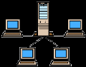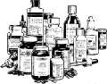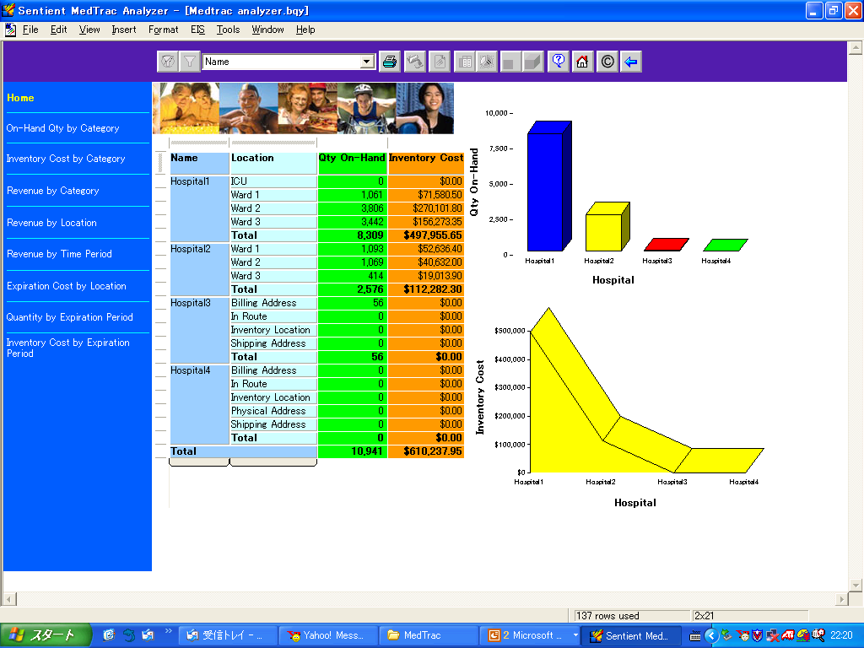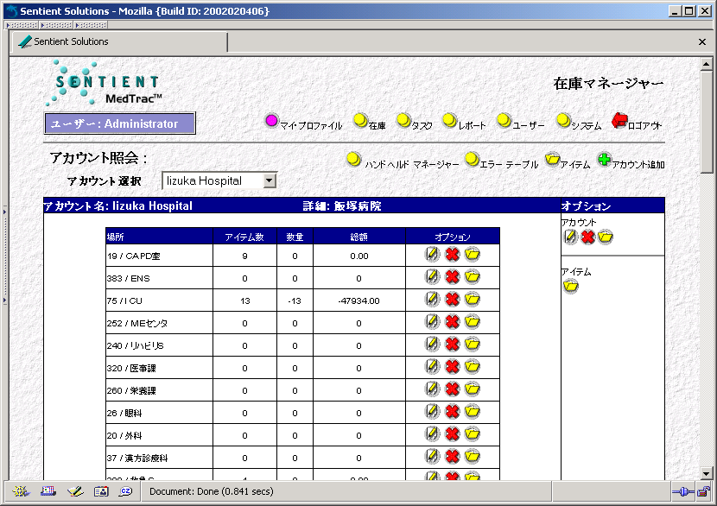
INDÚSTRIA
OPERADOR LOGÍSTICO
ENTREGA
SISTEMA LOGÍSTICO
PROCESSO DE COMPRA
REQUISIÇÃO DE MATERIAL
ABASTECIMENTO
Material de enfermagem
Kits
Medicamentos
PONTO DE RESUPRIMENTO
ÁREAS
CATÁLOGO c/ NÍVEIS DE ESTOQUE, PRESCRIÇÃO e KITS
PROCEDIMENTO
INFORMAÇÃO
RESUMO COMPRA (RC)
COMPRA
CAPTURA DE DEMANDA COORDENADA
SCANEAR
CÓDIGO BARRAS

CÓDIGO BARRAS PRODUTO
SISTEMA FINANCEIRO / CONTÁBIL
SISTEMA GERENCIAL
INFO COBRANÇA
INFO CUSTO
RELATÓRIOS GERENCIAIS

Caráter inovador

RELEVÂNCIA DO TRABALHO

Gerenciar os fluxos de material dentro de serviços de saúde no que tange ao seu padrão de consumo e, particularmente a redução de custos unida ao aumento do nível de serviço, evitando desabastecimento das unidades de saúde é uma questão desafiadora e relevante, que pode fornecer subsídios para a estruturação e organização interna do serviço de saúde no Estado de São Paulo e pode se caracterizar em instrumento de viabilização de recursos para a garantia da assistência a saúde.
O grande destaque deste projeto é o seu foco voltado ao cliente da instituição proporcionando melhoria da qualidade de atendimento e visando maior efetividade dos recursos existentes.

CARÁTER INOVADOR

Infra-estrutura:

As áreas de armazenamento e distribuição totalmente reformadas, com auxílio técnico da empresa terceirizada, visando adequação a padrões das autoridades sanitárias e otimização dos espaços:
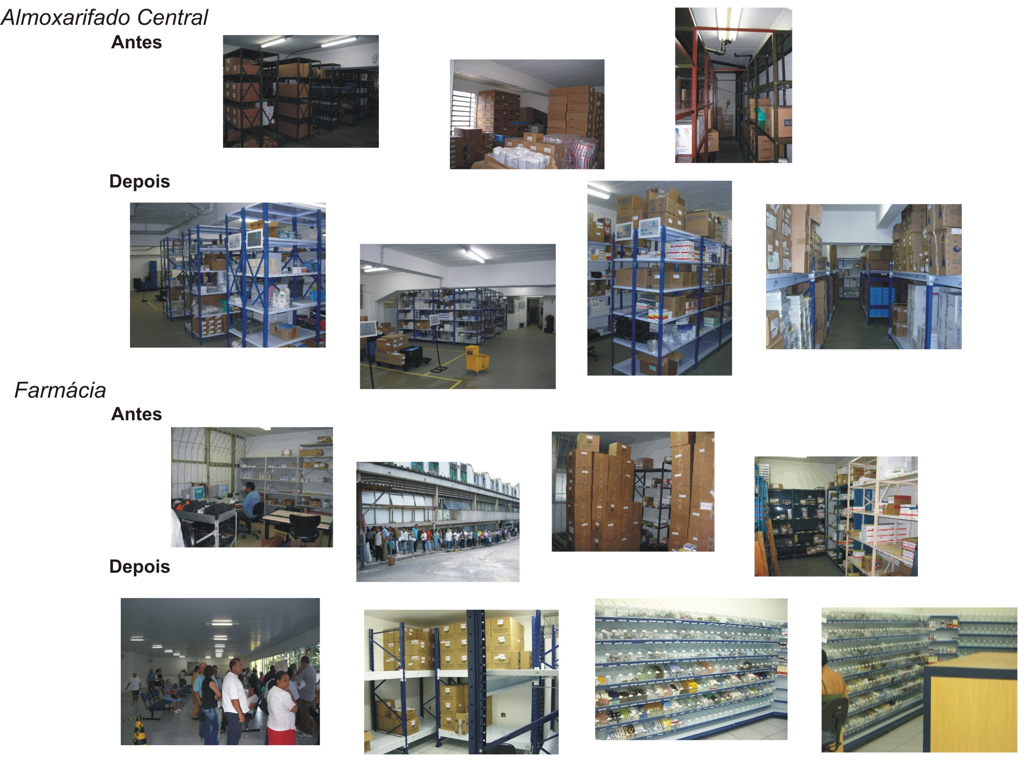

Houve, conforme constante em contrato, importante aporte de tecnologia tanto móvel quanto fixa e softwares de gestão de materiais.
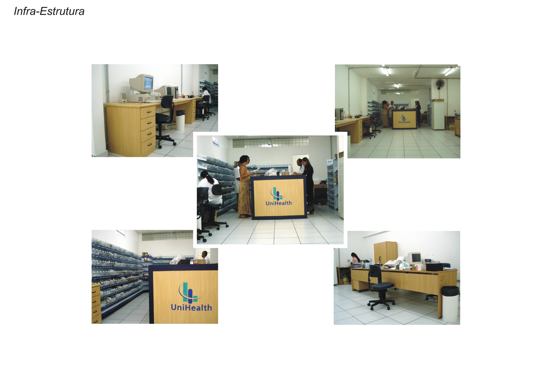
Processos:

Em conjunto com as áreas técnicas e administrativa do IDPC, os processos de recebimento, armazenagem, distribuição, controle e retorno de material não usado (logística reversa) foram totalmente redesenhados propiciando a redução significativa (mais de 70%) nos níveis de estoque, melhoria da qualidade do material recebido e controles muito mais efetivos, chegando mesmo a rastreabilidade de lote e validade de medicamentos e produtos de enfermagem até seu uso no paciente.
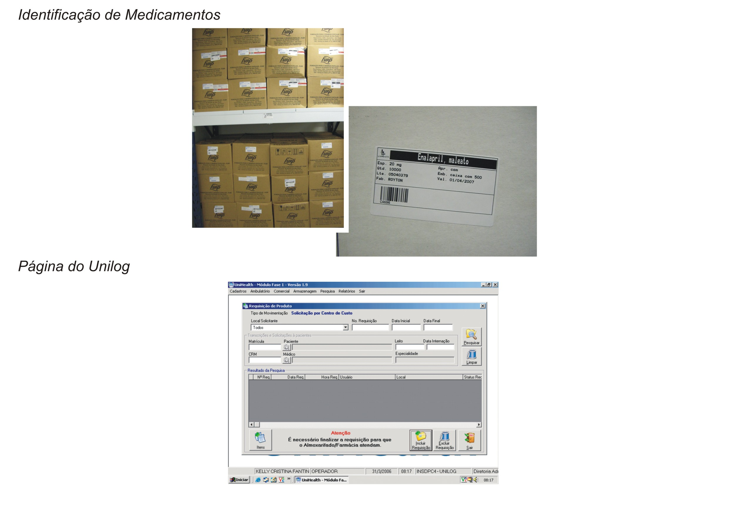
Esta melhoria nos processos de controle foi inclusive verificada pelo Tribunal de Contas do Estado, que, em sua auditoria anual, realizada em 23/02/2006 não encontrou nenhum ponto que desabonasse a ação do Instituto, pelo contrário, externou a sua direção congratulações pela inédita iniciativa de profissionalizar uma área tão importante como a gestão de fluxo de materiais.

Destacam-se alguns aspectos inovadores:
- Criação de uma comissão de padronização para criação de protocolos e kits.
- Projeto resultante do trabalho conjunto de recursos já disponibilizados e novos recursos especializados, como a adequação da área física com infra-estrtura e a mão de obra existente na instituição.
- Melhoria do nível de serviço no atendimento com comprometimento da equipe como um todo
- Redução dos estoques, redução dos custos de compras e aumento de produtividade da enfermagem.
- Importante redução do espaço ocupado pelos estoques e uma queda geral na reclamação dos usuários quanto à falta de produto
- Considerável aumento na acuracidade de compras e na utilização de informações para negociar preços e entregas programadas.

Custo

Os benefícios na qualidade do abastecimento e utilização dos insumos adquiridos pelo Instituto, redução do tempo de espera na farmácia ambulatorial e a redução do comprometimento do tempo da equipe de enfermagem com gestão de produtos reduziram as queixas detectadas pela ouvidoria, relações publicas e serviço social.
Foram utilizadas diretamente 16 funcionários o Instituto Dante Pazzanese de Cardiologia, 15 funcionários da empresa UniHealth e 20 funcionários do programa de frente de trabalho do Estado de São Paulo.
Os recursos financeiros foram de R$ 300.000,00 mensais
Os recursos materiais são a utilização de 1900 m2 de área hospitalar, 1 servidor, 35 computadores e 20 leitores de código de barras, 6 impressoras de código de barras, etiquetas de código de barras grande e pequena, fitas plástico para unitarização, carros de cirurgia, embalagens kits,

Efetividade de resultados

Muitas dificuldades tiveram que ser superadas e a principal delas foi implantar um projeto inovador dentro do Instituto num ambiente sempre sob pressão durante as 24 horas do dia, sem interrupções ou quedas na qualidade da prestação de assistência à população.
O projeto foi iniciado em Outubro de 2005 com a implantação do UniLog em todas as áreas produtivas e extensivo treinamento das equipes de enfermagem e escriturarias, mantendo-se reuniões rotineiras com as chefias de Suprimentos, Enfermagem e Diretoria Administrativa.
Esse modelo de constante comunicação permitiu a resolução dos problemas, mantendo-se o registro de intercorrências, dúvidas, críticas ou sugestões e avaliações, constituindo instrumentos para aperfeiçoamento contínuo do sistema e dos processos envolvidos para o melhor atendimento do paciente.
Com a reorganização do fluxo de materiais através da implantação do projeto de terceirização logística, após um período inicial de adaptação, observou-se melhora considerável, não só no nível do serviço prestado ao paciente como também nos custos da instituição.
O fato de se ter equipe especializada cuidando da gestão dos materiais, do seu planejamento de compra ao seu consumo pelo paciente, fez com que a qualidade do atendimento prestado melhorasse. Fato este medido através da diminuição marcante do desabastecimento e pela manifestação de satisfação expressa pelos pacientes, principalmente na farmácia ambulatorial, aos profissionais envolvidos com o atendimento.
Além disso, a diminuição substancial do tempo demando para o controle de materiais nas áreas produtivas proporcionou melhoria das condições de trabalho da equipe “interna” por diminuição da pressão do ambiente.
Os gráfico a seguir demonstram as reduções nos últimos 6 meses.

Desta forma, concluímos que o Projeto de Terceirização Logística foi útil para sanarmos os problemas quanto à eficácia no abastecimento.

Possibilidade de multiplicação

O modelo preconizado pode ser replicado em qualquer sistema de saúde ou ambiente destinado ao atendimento pacientes, prevenindo-se do desabastecimento com risco de morte, organizando-se o fluxo de materiais, racionalizando os recursos financeiros e otimizando o trabalho das equipes de enfermagem e médica mediante protocolos de atendimento padronizados.

Desenvolvimento de parcerias com outras entidades do setor público, social ou privado

A principal parceira desse processo foi a empresa UniHealth Logística, garantindo o conhecimento específico, a tecnologia e a mão de obra treinada necessária para o sucesso do projeto.

APRENDIZADO

O desperdício e desabastecimento testemunhado na saúde pública do país como um todo, das unidades de assistência básica até os hospitais de alta complexidade pode ser equacionado utilizando-se de processos que ofereçam base para o planejamento estratégico de cada unidade e que sejam capazes de racionalizar os recursos envolvidos nos processos, tanto financeiros quanto humanos a fim de prestar serviço humano, de respeito e dignidade à população brasileira.

CONCLUSÃO

Diante da situação cotidiana do Instituto Dante Pazzanese de Cardiologia, a reorganização do fluxo de materiais garantiu redução do desabastecimento, melhor qualidade na assistência e humanização do atendimento e redução dos recursos despendidos para o suprimento da unidade.
Criaram-se padronizações de consumo, áreas para dispensação adequadas e níveis de informação gerencial que resultaram na gestão inteligente da unidade de saúde, melhorando a qualidade do serviço oferecido e otimizando os recursos necessários.
Constatou-se maior satisfação dos pacientes diante da redução do tempo de espera e do desabastecimento na farmácia ambulatorial e melhor atendimento nas unidades de internação, além da redução dos custos no erário público para sustentar a unidade em seu alto nível de serviço.

